HTTP协议之请求部分

请求部分详解

请求部分可以分成三块
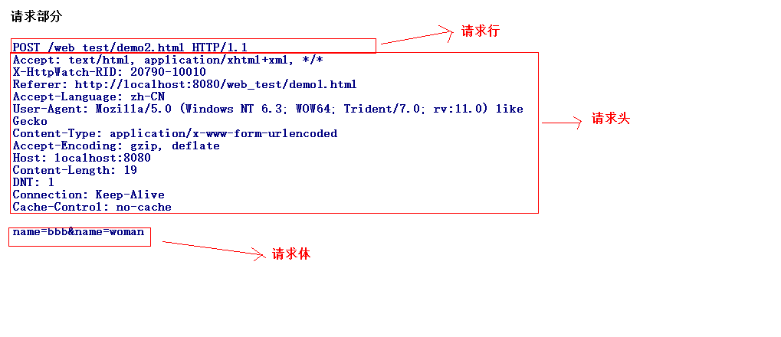
- 请求行
  - 请求方式
    - 请求方式有很多种，常用就两种GET和POST。
    - GET和POST的区别？
      - GET：请求的参数会显示到地址栏。通常是有大小的限制。没有请求体
      - POST：请求的参数不会显示到地址栏（在请求体中）。POST没有大小的限制。有请求体（请求参数）。只有表单设置method=”post”才是post请求。
  - 请求路径
  - 协议版本
- 请求头
  - 请求头的格式一般都是一个key对应一个value的，也有一个key对应多个value的情况。
  - 记住一些请求头：
    - Referer ：代表网页的来源。（防盗链）。
    - User-Agent ：获得客户端浏览器类型。
- 请求体
  - 只有POST请求方式才有请求体，而且请求体是POST方式请求参数。

